**数能传能设备使用说明**

**发射机：**

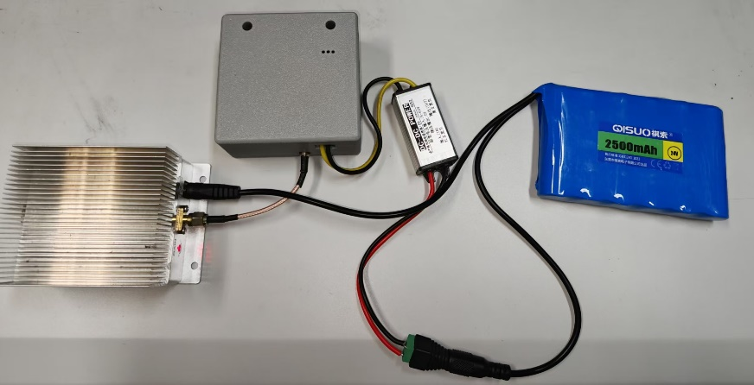

1、将蓝色24V电池的两条线分别插入发射机（灰色盒子）和功率放大器的电源口中；

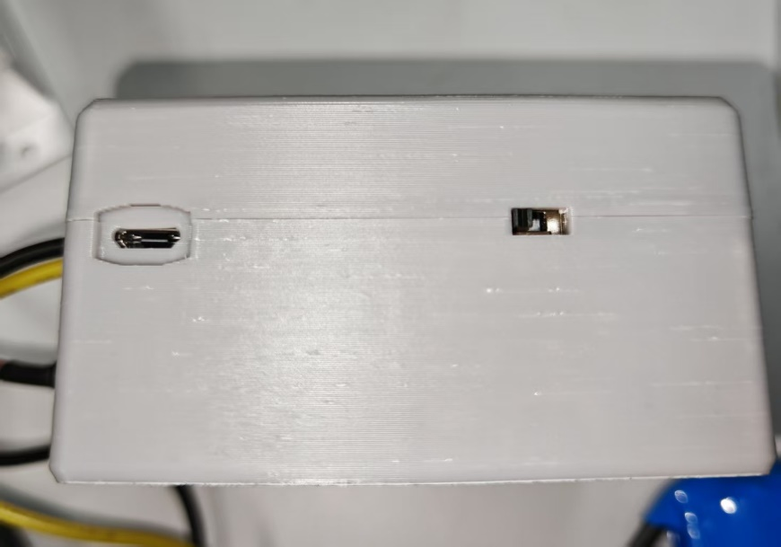

2、拨动灰色盒子侧面的开关打开发射机。打开后1s，发射天线处就会发射能量信号。

**接收机：**

1、打开接收机盒子（灰色长方体盒子），将接收机底板上的螺丝拧下来，取出底板。

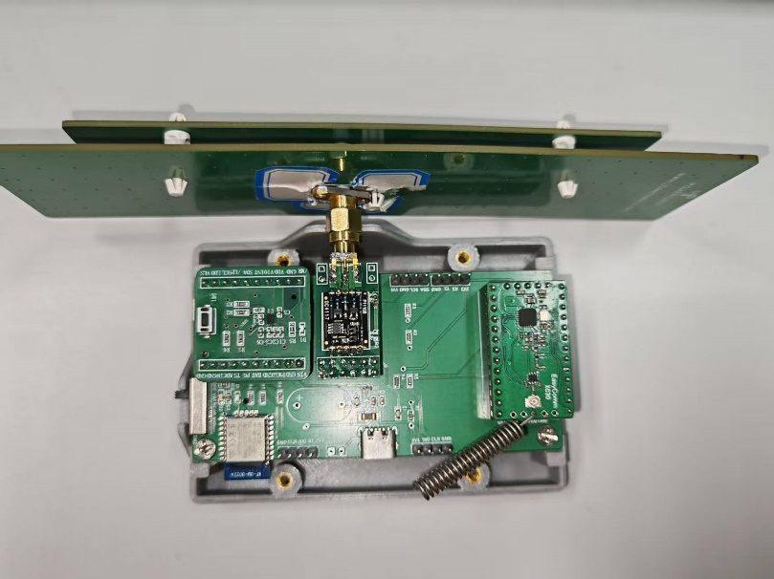

2、在接收机底板的背面的电池仓安装上一节蓝色3.7V电池。

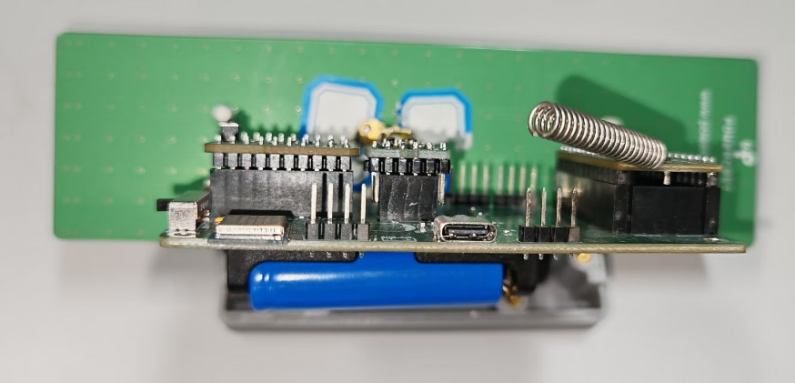

3、将接收机底板上的开关拨到“VBAT”挡位，然后长按红色框标识的按钮3秒以上。



开关

按钮

4、在使用完毕需要关闭接收机时，需要将背面电池仓中的电池取出。

**上位机数据查看：**

1、将USB转TTL模块连接到如图所示的红框中的UART引脚上(J3 Lora UART2)，不连接3V3端口（默认已经连接好）。用一根micro-USB线插入micro-USB接口。

J3 Lora UART2

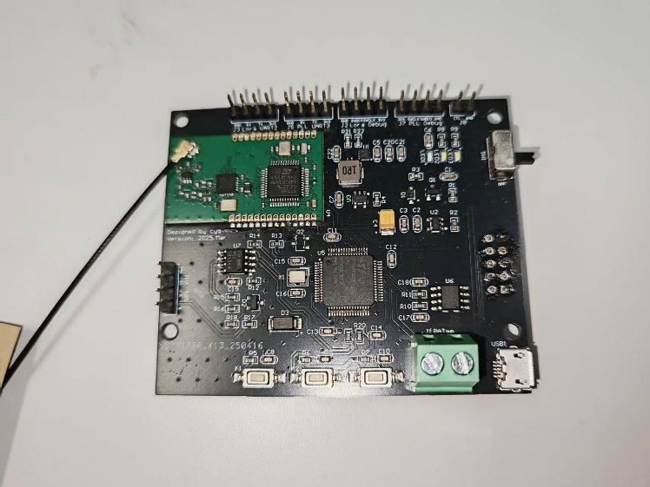

Micro-USB接口

2、将USB转TTL和micro-USB线的另外一端都接上电脑。拨动开关到ON挡位



3、电脑中打开串口助手软件。可以使用XCOM软件。打开USB转TTL对应的串口。

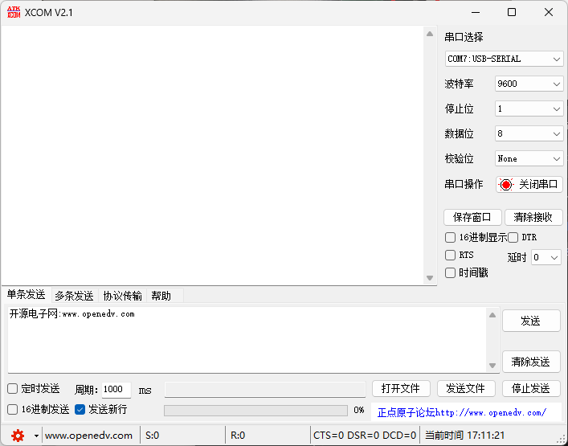

波特率选择9600。在发射机天线没有对准接收机天线时，Vin应当显示为一个接近0的数值。对准后，Vin数值将根据天线之间的距离而变化。

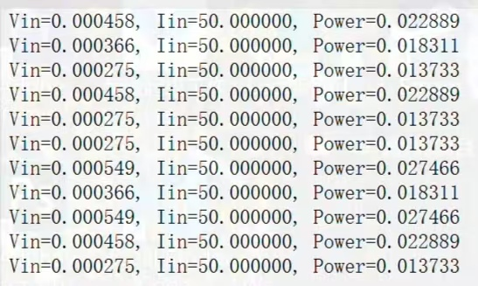

（此图仅供示意，具体数据格式可能稍有不同）

**电池充电注意事项：**

1. 蓝色24V电池用专用充电器充。

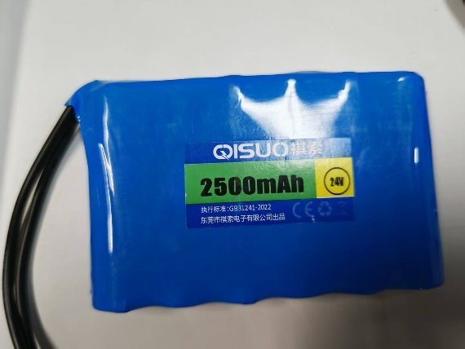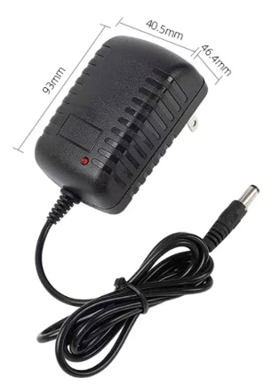

2、蓝色3.7V电池可以放在接收机的电池仓里，然后将type-C线接在接收机的type-C接口上，这样可以给3.7V电池缓慢充电。一般地，这个电池可以充到3.9V甚至是4V.电池电压可以用万用电表测量。